МБОУ «Гимназия № 20» |  |  | ДРУЖБА |  |  |  | февраль, 2015 года
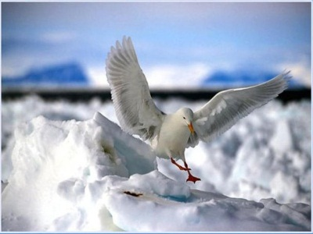
№1,февраль 2015нче ел
Һәрчак алга омтыл!Стремись всегда вперед!
 |  |  |  | 2011 нче елдан гимназиядә" Дуслык" газетасы чыга. Ул ике телдә басыла. Бу газетаны укучылар гына түгел, ата-аналар да бик яратып укыйлар. Быел Самарада узган төбәкара мәктәп газеталары бәйгесендә " Дуслык-Дружба" газетасы "Киңкырлы тематик диапазонлы" газета номинациясендә Дипломант булды һәм РФ ның "ЮНЕСКО мәктәпләре ассоцияциясе" үзәгенең Дипломы һәм Сертификаты белән бүләкләнде.  Редколлегия әгъзаларын чын күңелдән тәбрик итәбез!
Встреча с ветераном ВОВ  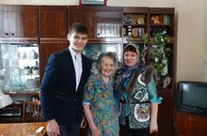  Ученики 10 класса встретились с ветераном ВОВ Фаузией Фахрутдиновой. Фаузияапа рассказала о тяжелых испытаниях, которые выпали на их долю.  "Что я знаю о войне?  То, что туча вместо солнца встала,  Бились люди за омертвевший свет,  А потом и их не стало"  Надо помнить тех, кого уже нет и помогать всем, кто пережил все ужасы войны.  Ахметова Айгуль,ученица 11 класса  Казанские Школьные Звезды  В понедельник (2 февраля) стартовал кубок по мини-футболу "Казанские Школьные Звезды" среди сборных команд 8-11 классов. В заключительной встрече первого игрового дня встречались команды МБОУ "Гимназия № 20" и "СОШ № 167". Команда 20-ой гимназии нанесла сокрушительное поражение команде школы № 167 со счетом 8:1. Пять голов забил Хусаенов Ильнар. Молодцы, Ребята!!! Так держать!!!  Состав команды: СиразиевРузаль,Хусаенов Ильнар, Фазлиев Булат, Фатыхов Рустем, Ахметзянов Динар, Бариев Эмиль, СадриевРамис, Усманов Раиль, Гайнуллин Наиль, Минвалеев Салават |  |  |  | 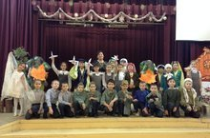  Гимназиябездә Гөлназ Шамил кызы Галиева җитәкчелегендә эшләп килүче "Тәүге адымнар" театр коллективы (2А сыйныфы), район күләмендә уздырылган татар театр коллективлары арасында булган конкурста катнашты. Укучылар, ГөлназШамил кызы үзе язган "Зәйнәп әби хәтирәләре" исемле спектакльне сәхнәләштәрделәр. Бәйгедә катнашкан 15 коллектив арасында алар иң нәниләре иде. Үз номинацияләрендә укучылар Гран - При яуладылар . Афәрин!  Узган елгы бәйгедә дәбу коллектив Гран-при яулаган иде.Бу,әлбәттә, укытучының зур хезмәте. Гөлназ Шамилевна, Сезгә бик зур рәхмәт!!!   |  |  |  | 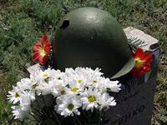  В гимназии прошел конкурс патриотической песни - "Песни опалённые войной". Учащиеся 2-7 классов приняли участие в данном мероприятии. В номинации вокал- соло обладателем Гран- При стала ученица 5 а класса Фаттахова Эльвина и творческая группа 5 А класса в составе: Абдуллиной Ильсияр, Фатыхова Ильяс, Хакимзянова Азата ,Нуретдинова Ильдара. 1 место поделили между собой Сафиуллина Лада (7а класс) и Сафиуллина Дина (6б класс), 2 место занял Мифтахов Амирхан (3а класс). В номинации хоровое пение обладателями Гран- При стали ученики 4 А класса. 1 место занял 3 В класс, 2 место- 2 А класс, 3 место поделили между собой ученики 3 Б и 7 Б классов. В номинации "Лучший исполнитель в хоре" победил ученик 3 Б класса Нгуен Камиль! Молодцы ребята! Поздравляем!  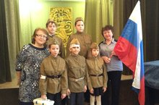
Илһамлы каләм
Снежинкосчитание  Здравствуйте, дорогие друзья!  Итак, на планете Земля после долгого потепления будет очень холодно- это хорошая новость для любителей сосулек. Сегодня наш профессор по «Снежинкосчитанию» предсказал, что примерно три миллиона пятьсот восемьдесят две снежинки на одну шапку.  Итак, дадим слово нашему специалисту.  «Здравствуйте, жители планеты земля! На всех батарейках страны будет два миллиона восемьдесят варежек и один миллион четыре тысячи пар перчаток. Кроме того каждый ребенок услышит более трех миллиона криков от родителей «Почему штаны мокрые?»  Мой совет на сегодня не ловите снежинки языком! На этом все!  С вами была ведущая самых точных прогнозов погоды Сафиуллина Дина,6 б класс  Россия!  Век буду восхищаться тобой.  Россия!  Век буду смотреть на народ твой, золотой.  Ты многого отдала,  за свое именование.  Россия!  Отдам я все,  За твое процветание.  Россия, живи!  Пока люди твои живы.  Россия, люби  Народ свой, как и тебя они.  Мы, люди - патриоты своей страны.  Люди, которые до конца будут ей верны.  Мы – не боимся войны.  Мы –родились там, где сейчас нужны.  Россия!  Россияне с тобой,  Велик твой путь.  Россия!  Ты только будь.  Ахметова Аделя 8б |  |  |  |  | «Человек хоть и не дерево, а от корней отрываться не должен, засохнет…»  Олег Рай «Дочки - матери, или каникулы в Атяшево».  Что такое Родина? Это место, где ты родился? Место, где прошло все твое детство? Место, где ты будешь жить до конца своих дней?  Родина – это нечто большее, чем место, где человек лишь родился и вырос.  Родина – это место, куда человек возвращается с радостью и гордостью. Здесь каждый уголок по-своему знаком и близок. Каждое дуновение ветра навевает теплые воспоминания.  Родина – это место, где воздух помнит твое счастливое дыхание. Жить на родной земле – огромное счастье, а умереть за нее – большая честь.  Никогда не стоит забывать, какой ценой была создана твоя Родина, на чьих плечах она выросла и процветает. Необходимо ценить и уважать то, что мы имеем; жить достойно, чтобы труд предыдущих поколений не пропал зря.  Моя Родина – Россия. Я безгранично люблю свою Родину, хоть это и звучит банально. Я люблю ее не за широкие просторы, а за то, что она своя. Порой, гуляя по вечерам и любуясь переулками, я ощущаю, что должен был родиться именно здесь. Небо над головой, певучие воробьи, теплые солнечные лучи, будничная суета – все это – моя Родина.  Гайнуллин Наиль, 8 б класс  Илья Муромец в 21 веке  Как то раз в X веке пошли три богатыря к двухглавому змею по имени Муфа, ну а волшебника, который ими управлял, звали – Седа. И вот шли они их убивать, да Родину свою защищать. И вот они встретились. Добрыня Никитич и Алеша Попович пошли на змея, а Илья Муромец пошел на Седу. Змея они победили, а вот волшебника не так то просто. Одним щелчком Седа Илью переправил в другое измерение, а здесь время остановилось.  Илья Муромец очнулся в 21 веке. Как раз здесь был Новый год. Он шел по улице. Везде все было по- новогоднему. Когда он шел, все на него смотрели. И вот на улице его встретил человечек, переодетый в костюм Деда Мороза, а рядом стояла Снегурочка. Она была всех милее. Потом на улице ему дали два билета на новогоднее шоу на воде. Туда он пошел со Снегурочкой. Шоу было очень интересное. После шоу они пошли на выход. На последней ступеньке они поскользнулись и упали в воду. Там их засосало в трубу. Потом они очнулись на поляне. Илья встал и отрубил голову Седе.  Вскоре выглянуло солнышко и все стали веселиться. И в этот же день у Ильи Муромца со Снегурочкой была свадьба. Чернышева Анна, 6 кл
Велико ли перо, а большие книги пишет
Мой колобок лучше! Ахметзянов Динар 10 кл  Научный стиль  У двух представителей вида HomoSapiens не было потомков, а производить себе подобных были не в состоянии, так как они пребывали в возрасте пожилого периода. У них возникла мысль создать существо из теста. Для этого они использовали химическую лабораторию, чтобы укрепить молекулы дрожжевого теста. Физический носитель был готов. Чтобы оживить тесто дед использовали свои знания в алхимии. Тесто ожило. Новый вид живности вошел в конфликт с представителями расы людей. Пошел колобок (его тестовое имя) исследовать мир. Навстречу колобку попадались животные разных видов и пытались показать свое доминирование, но у колобка мозг был более развит, вследствие чего он уходил от опасности. Но в конце концов он встретил животное, которое было более развито, нежели он сам. На этом род колобков вымер.  Официально-деловой стиль  Физические лица Дед и Баба создали объект «Колобок» и заявили о своих авторских правах на него. Объект «Колобок», ввиду нетрезвости ума, вышел из-под контроля и больше не возвращался. Вероятное местонахождение: Лес. Кто владеет какой-либо информацией, обращайтесь по номеру 843-555-982.  Публицистический стиль  Сегодня мы в гостях у Деда и Бабы. У них случилось горе. Пропал их Колобок. Он был единственным в семье Деда и Бабы. Да и вообще единственным на Земле. Мы подключили всех наших агентов, но и просим вас, неравнодушных, помочь Деду и Бабе. Это очень большое горе для семьи Колобка и для нас. Не будьте равнодушными. Помогите Деду и Бабе. Только объединившись мы сможем преодолеть любые преграды. Помогайте друг другу всегда и везде!  Февраль ае  Февраль ае – кышның соңгы ае,  Шуңа микән буран котыра  Усаллыгын күрсәтәсе килеп  Бүре кебек улап тик тора.  Елый буран, улый, усаллана,  Бозлы яңгырларын яудыра  Ап-ак төскә кергән җиребезнең  Матурлыгы таңнар калдыра!  Самитова Диляра, 4а сыйныфы  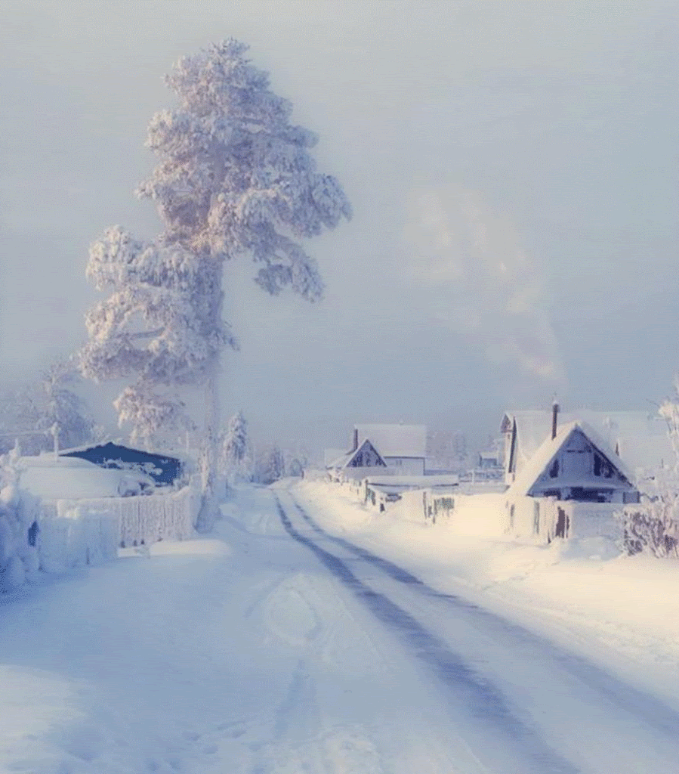  Дәү әнигә  Ял көненә дәү әнигә кайтам  Безне сагынып көтеп ала ул.  Тавыкларын суя, сарыкларын,  Бәлешләрен пешереп куя ул.  Аңа кайткач, мин дә тик тора алмыйм:  Гөлләренә сулар сибәмен,  Табак – савытларын юып куям  Ялтыратам сәке, идәнен.  Карлар яуган булса – әти белән  Ишегалдыларын көрибез  Без кайтканга шулай сөенә –сөенә  Бик озак яшәвен телибез.  Гыйниятуллина Регина,  4а сыйныфы  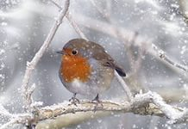 |  | Внимание-Колобок!  Рахимбаева Аделя,10 кл.  Двое пожилых людей проживают совместно. По необходимости в пропитании и по причине нехватки материальных средств на их приобретение, они использовали все имеющиеся ресурсы для создания пищевого продукта. После его создания (так называемого Колобка), из-за халатного отношения к изделию шарообразной формы по непредвиденным обстоятельствам Оно начало стремительно отдаляться от места возникновения. На его пути встречаются 4(четыре) вида животных: заяц, волк, медведь и лиса. Каждый из них грозится съедением. Колобку удается избежать лишь первых трех летальных исходов. Так как последний вид (лиса) умышленным обманом съедает его.  Некогда существовало два представителя homosapience в возрасте 60-80 лет различных полов. Мужская особь, будучи сильнее и главнее в этом синтезе, дает знать слабому полу о том, что ей нужно добыть необходимые ингредиенты для приготовления пищи (она нужна для получения энергии и дальнейшего обмена веществ в организмах данных видов). Этот процесс – естественная потребность людей, возникающая на основе инстинктов. Некое изделие Колобок создается из муки и сметаны. При соединении этих веществ получается однородная масса, из которой делается шарообразной формы пищевое изделие, в дальнейшем употребляемое внутрь человеческими особями. Приготовив хлебобулочное изделие, его отправили остывать на воздух (чтобы не повредить внутренние ткани).  Под воздействием сверхъестественных сил этот шар начинает двигаться, постепенно удаляясь от места приготовления. Навстречу ему встречаются несколько млекопитающих разных семейств, от которых Колобок, благодаря своим способностям в коммуникации, спасается. Наукой необъяснимо, как тело состоящее из вязкого теста способно самостоятельно передвигаться и обмениваться информацией с окружающими существами, но так же необъяснимо то, как такие хищники семейства псовых могут употреблять в пищу продукты, не предназначенные для их организма.  Вопреки всему, Колобку удается избежать представителя отряда зайцеобразных, хищных и семейства псовых. Однако, по своей еще не сильно развитой способности ориентирования в открытой природе, он становится жертвой съедения видом млекопитающего, отличающегося особенной природной хитростью, которая помогает выживать в среде его обитания.  «Гомерем минем моңлы бер җыр иде...»  М.Җәлилнең бөтен иҗаты, тормышы, яшьлеге көрәш һәм яшәргә ашкыну дәрте белән сугарылган. Мусаның бала еллары 1917 ел революциясенең давыллы өермәсенә очрый. 13-14 яшьлек үсмернең “Бәхет” дигән беренче шигыре азатлык турында була. Ул шигырь “Кечкенә Муса” имзасы белән басыла. Беренче шигырендә үк Ватан өчен гомерен кызганмаска өндәгән. М.Җәлил, 1941 елны илебезнең аяз күгендә сугыш куркынычы тугач, һич икеләнмичә, көрәш юлына баса. Шагырь фронта “Отвага” газетасында эшли. 1942 елның 26 июненнән М.Җәлилнең кыю һәм тәвәккәл, маҗаралы героик тормышы башлана. Шагырьнең 791 көне әсирлектә уза. Шуның 380 көнен төрмәдә үлем җәзасы көтеп уздыра. Ачлык, яралардан җәфа чигү, рухи газапланулар, авыр уйлар һәм бәгырьне кимерә торган тойгылар, ташны эретерлек кайнар күз яшьләре...  Эх, сез шомлы әбием әкиятләре,  Кая сезгә җиңү чынлыкны?  Сүз җитәрме сөйләп аңлатырга  Бу йорттагы вәхшәт, коллыкны.  Шундый тәртип монда: акылы барның  Балта белән башын чабалар,  Ишекләре бикле килеш яна  Карт аналар, бала – чагалар.  Концлагерьда М.Җәлил яшерен оешма төзи, үзенә фикердәшләр, ышанычлы кешеләр туплый. Бу оешма әсирләрне кораллы восстаниягә күтәрү өчен әзерлек алып бара. Ләкин гестапо оешманың эзенә төшә һәм җәлилчеләр кулга алына.1944 елның февралендә Җәлил һәм аның көрәштәшләренә Дрездонда суд була, аларны үлем җәзасына хөкем итәләр. Плецензее төрмәсендә 10 каһарман егетнең гомере өзелә.  Еллар узса да без аларның батырын онытмыйбыз! Мәңгелек дан аларга!  Садыйкова Рима, китапханә мөдире. |  |  |  |  |  |  | Новая версия колобка.  Камалетдинова Чулпан  Научный:Сферообразный хлебобулочный продукт желтого цвета покидает своих опекунов и его местонахождение до сих пор для них неизвестно. Однако ,известно, что сфера натыкалась на инородные тела ,от которых благодаря своим умственным способностям блестяще уходил, позже он совершил ошибку и это привело его к поражению.  Публицистический: Здравствуйте, дорогие друзья! Перед нами стоит главный вопрос дня: «Куда укатил колобок?». Всем известно ,что колобок со скандалом ушел из семьи и его все разыскивают. Признаки: Круглый, пухлых, желтый. Нам нужно найти его в кратчайшие сроки!  Официально-деловой: Супруг дал свое супруге указ на приготовление изделия «Колобок». Пожаловавшись на отсутствие ингредиентов , супруга все же взялась за дело . Запрашиваемый продукт был готов, но для быстрого употребления в пищу, супруга оставляет выпечку возле открытого окна. Вопреки всем законам природы «колобок» меняет свою геолокацию и оказывается в лесу. В лесу он встречается с вражескими объектами в лице: зайца, медведя, волка и лисы. «Колобок» был очень смышленым продуктом, поэтому ему удается ввести в заблуждение всех, кроме Лисы. На этом его путешествие заканчивается. Не повторять. Опасно для жизни.  Керпе белән тычкан  Борын-борын заманда Керпе белән Тычкан яшәгән. Алар бик дус һәм тату булганнар. Керпе җәй буе тырышып кышка ашарга әзерләгән, ә тычкан гел уйнап кына йөри икән.  Кыш җиткәч, Тычкан Керпе әзерләгән ризыкларны качып кына ашап бетергән. Шул хәлләрдән соң, Керпе белән Тычкан арасында дуслык беткән. Ә Керпе тычканнарны аулый башлаган.  Гильманова Дилә,  4 В сыйныфы  Минем әни  Әнием Ләйсән исемле. Ләйсән яңгыры төсле ул да матур, җылы, соклангыч. Аңа 35 яшь.  Ул врач булып эшли. Әнием үз эшен ярата. Эшеннән кайткач, ул миңа дәресләрне әзерләргә булыша. Әниемнең шөгельләре бик күп. Ул матур гөлләр үстерүче дә, ул оекбаш, бияләйләр, кофталар бәйләүче дә, ул оста җырчы да, оста биюче дә. Ә кыш көне без аның белән көн дә диярлек чаңгыда шуабыз. Менә нинди минем әни!  Кашапова Замира,  4а сыйныфы
Менә кыш үтеп китәр,  Ямьле яз килеп җитәр,  Кояш елмаеп карар.  Барыбызны сәламләр!  Садыйкова Рима,  китапханә мөдире. | 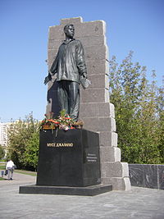 |  |  |  |  | Баш мөхәррир: Р.М.Арсланова  Редколлегия:  Сарварова Ильсеяр; Нәбиуллина Гөлсәрия;  Мәктәп үзидарәсе.  Укучыларның фәнни оешмасы.  Гамәлгә куелды :  февраль, 16.00, тираж 200 данә  Укычылар, сездән кызыклы язмалар көтәбез!

